流计算平台Jstream

一 简介
Jstream被定位为大数据生态中的一站式流计算平台，您可以使用它来开发、管理、监控、运维您的流计算.
什么没看懂? 没关系apache-hive您总听过吧？(如果依然不知道,那么您最先需要看下最基础的hadoop三件套Hdfs,Yarn,Hive(MapReduce))hive将您编写的hive-sql转换成分布式MR批计算Job(默认engine),然后自动在Hadoop-Yarn上执行,那么Jstream就是将Stream-Sql转换成分布式(Structured streaming)流计算Job,然后同样自动在Hadoop-Yarn上执行,您可以形象的把它比喻为Stream-Hive

二 为什么要写这个平台
日常开发流计算程序，大约分为下图几个步骤：
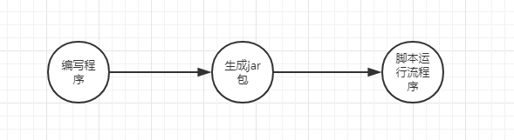
日常开发流程，会有以下缺点：
- 代码复用比较低，出错概率高，开发周期长
- 脚本管理程序，容易发生混乱，查找麻烦
- 查找错误麻烦，需要到处找log

Jstream用以下方式解决上述缺点
- sql可以解决代码复用和开发周期长的问题
- 界面集中管理所有流式任务
- 引入yarn-client模式，输出都在统一的日志中

三 架构
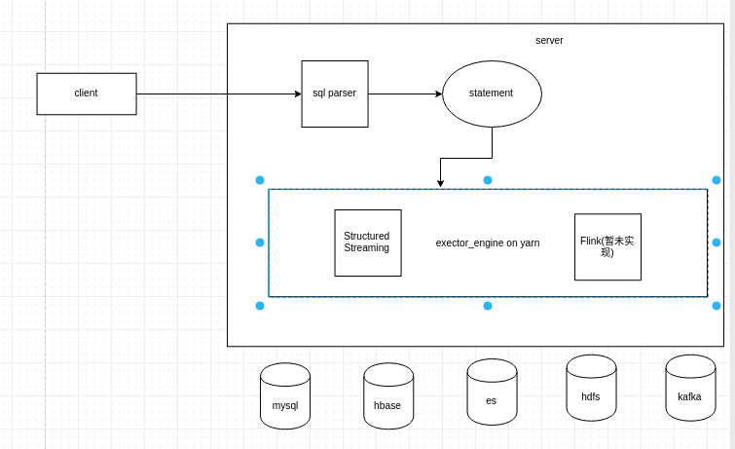

四 如何使用

1.语法

定义源表，sink表
例子：

创建源表
create source table topic1( value varchar) with( type = 'kafka',source_kafka_server='10.23.61.192:9092,10.23.215.68:9092,10.23.61.192:9092,10.23.215.68:9092',source_kafka_topic='dbjyb');

创建sink表

create sink table sink1(value varchar) with(type='console');

定义资源
例子：
with resources(app_name='sql',resource_master='yarn-client',resource_driver_memory='2g',resource_executor_memory='2g',resource_driver_cores='2',resource_num_executor='2');

Select

with topic2 as(select * from toppic1);

with topic2 as(
select cast(floor(cast(get_json_object(value,'$.update_time') as bigint)/1000) as timestamp) update_time,
get_json_object(value,'$.ord_id') ord_id,
get_json_object(value,'$.ord_amount') ord_amount
from topic1
where get_json_object(value,'$.dbTable') ='t_order'
) watermark('update_time','60 minutes');

具体的逻辑可以写在里，watermark是用于解决流式数据迟到的问题

Insert into

with (out_mode='complete') insert into sink1 select window dt,count(1) co from topic2 group by window(update_time, '10 minutes')

完整demo

--定义资源,appname;
with resources(app_name='sql',resource_master='yarn-client',resource_driver_memory='2g',resource_executor_memory='2g',resource_driver_cores='2',resource_num_executor='2');
--定义源table 类型为kafka value是内置字段，类型暂时不生效;
create source table topic1( value varchar) with( type = 'kafka',source_kafka_server='10.23.61.192:9092,10.23.215.68:9092,10.23.61.192:9092,10.23.215.68:9092',source_kafka_topic='dbjyb');
--定义输出表，类型为kafka，value是内置字段;
create sink table sink1(value varchar) with(type='console');
--执行sql 将结果重新定义为一个流失表topic2;
with topic2 as(
select cast(floor(cast(get_json_object(value,'$.update_time') as bigint)/1000) as timestamp) update_time,
get_json_object(value,'$.ord_id') ord_id,
get_json_object(value,'$.ord_amount') ord_amount
from topic1
where get_json_object(value,'$.dbTable') ='t_order'
) watermark('update_time','60 minutes');
--执行写入sink table操作;
with (out_mode='complete') insert into sink1 select window dt,count(1) co from topic2 group by window(update_time, '10 minutes')

source
kafkaSource
 | 默认值 | 注释
type | kafka
source_kafka_server |  | kafka broker ip
source_kafka_topic |  | kafka topic：如 dbjyb
source_kafka_groupId |  | 官方不推荐写，会影响structure streaming的强一致性，默认为null
source_kafka_offsetMode | latest | 如：latest,earliest

sink

consoleSink
 | 默认值 | 注释
type | console
sink_console_numRows | 100 | 显示多少条
sink_console_truncate | false | 如果结果过长，是否进行截断

mysqlSink
 | 默认值 | 注释
type | mysql
sink_mysql_url |  | 如：jdbc:mysql://localhost:3306/test
sink_mysql_userName
sink_mysql_password
sink_mysql_dbName
sink_mysql_table

redisSink
 | 默认值 | 注释
type | redis
sink_redis_host |  | redis机器
sink_redis_port |  | redis 端口
sink_redis_dbno
sink_redis_redisKey |  | redis key

kafkaSink
 | 默认值 | 注释
type | kafka
sink_kafka_server
sink_kafka_topic

界面展示

管理界面
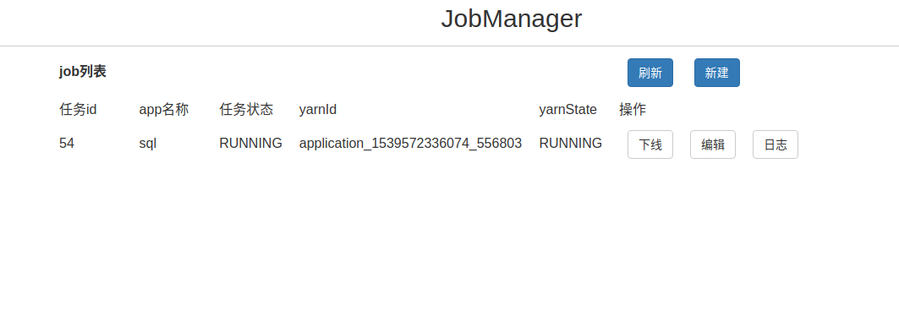
sql编辑区域
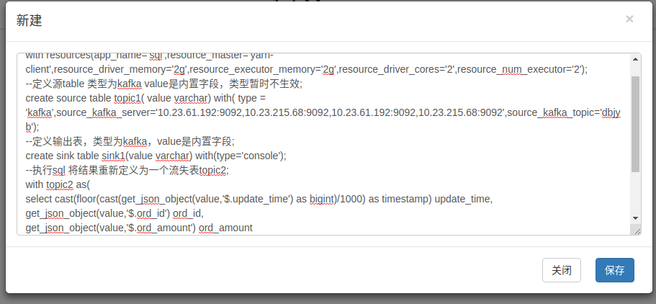

五 关与流计算的一些困难

- 强一致性（Exactly-one）
- 数据延迟(watermark)
- eventTime计算
- 任务中断（checkpoint）
- 双流join

六 现阶段实现功能，以及后续
实现功能：
- 整体框架实现
- 目前暂时支持的source为kafka
- 目前暂时支持的sink为mysql，redis,console,kafka
- 支持yarn-client和yarn-cluster模式
- 支持watermark(原生的structured streaming sql未支持)

后续：
- sink支持es和hbase
- 支持自定义function
- ML on Jstream
- 监控

